- NeelVolo… Insieme alla Luce con NeelJyò…
Arc. Michele, 6 giugno, 2009.. L’impegno è lavorare per l’Unione…

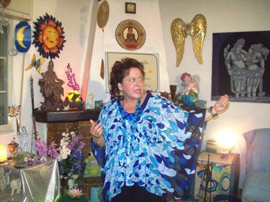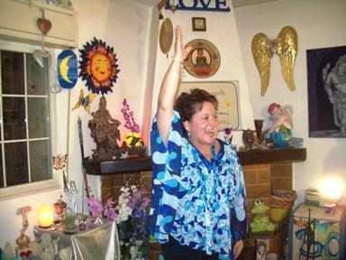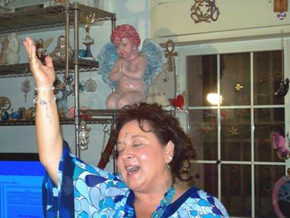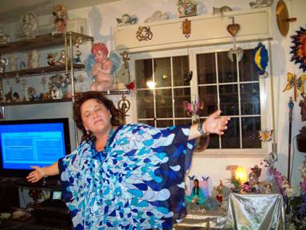

Music I ragazzi di oggi
Michele.- questa è una serata di preparazione alla prossima serata danzante, che sarà un ‘esplosione di Luce e d’Amore… È dedicata a tutti coloro che credono nell’Amore .. A tutti voi… Ma soprattutto, e non siate gelosi per questo, alla massima espressione d’Amore… Ed a lei che tutta la Luce dedica una splendida canzone d’Amore… “Tu sei bella come sei, non dimenticarlo mai”… Perché accade che la massima espressione d’amore sia a volte senza forze… Ma non per debolezza…. Solo perché si lascia andare…
E adesso, riprendete tutti i miei gesti… Un nuovo codice di massima espressione d’Amore, che dovete imprimere e portare sempre con voi…
Music Si tratta dell’amore
Michele.- il codice vi aprirà completamente all’Amore in questo splendido mese, in quest’amorevole mese, in questo incantato momento… Ora! Ok?
Ascoltate questa bellissima vibrazione d’Amore…
Music Mister Mandarino
Adesso è su questa vibrazione che dovete imprimere questo codice d’amore, questo codice d’ Onore…
Avete ascoltato e sentito le mie parole? Vi ho portato verso l’Amore, vi ho portato verso l’unione, vi ho portato verso il rinnovamento…
Il rinnovamento! È questo il tempo…Ora!
Nel nostro prossimo incontro, parlo con voi che sentite, udite, leggete e vedete, da questo momento in poi ogni incontro sarà una vertiginosa esplosione di Luce… Nessun attimo sarà più uguale… Tutto evolverà completamente nella Luce… Ciò che si chiede in voi è l’impegno per mantenere questa Luce che vi viene donata.
Il nostro è un gioco d’Amore, tante volte è stato detto… Ma non può essere un gioco sterile… mai!
L’impegno è fatto da tante piccole cose che tutte insieme diventano grandi… L’impegno è lavorare per l’Unione, l’impegno è lavorare per l’Amore, l’impegno è lavorare per la condivisione, è questo l’impegno.
Ciò che vi si chiede ora, per l’appuntamento, è l’impegno… Qualcosa che dovete fare voi… Portare qualcuno, anche un singolo, verso la Luce, ora… Intendete?
L’impegno è questo. L’impegno, il lavoro, nella Luce, con la Luce, e per la Luce, non deve essere portato avanti solo per voi… L’impegno è riuscire a rilasciare per poter donare agli altri il contatto, per dare la possibilità di vivere il gioco d’Amore, a chi è ancora chiuso, a chi non ha visto, a chi non ha ancora compreso.
L’amicizia è Amore, tante volte è stato detto… Ma se l’amico, o pseudo-amico, non vede la Luce, non vede l’Amore, allora, quale compito maestoso il vostro, infondere l’Amore cercando di farlo comprendere… Ma non in modo avido… L’avidità non è della Luce… Della Luce è l’espansione… Chiaro?
Music L’ Amore nuovo
Michele.- non ponete limiti… Immaginate una pioggia d’argento che scende giù dal cielo sino alle radici della terra che state toccando…
Music Tu sei bella come sei..
Questo è un inno di Luce… Le parole e la vibrazione imprimono…
In molti infieriscono…. Questo serve ad amplificare, a farle sentire ancora di più il nostro Amore. Fa bene quest’Angelo a fermarsi… Sa consciamente e inconsciamente che è giusto così… Ha qualcosa che ancora di più l’aiuta: l’osservare, anche in silenzio … L’osservazione amplifica ancora di più la sua azione…
Questo è un messaggio d’Amore per voi che osservate, sentite, ascoltate, leggete.
Sapere sentire una vibrazione è importante… Ponetevi in questa condizione mentale, fisica, e, soprattutto di Cuore… L’ascolto, solo questo può portarvi ogni momento di più verso la Luce, se questa è però la vostra scelta… Chiaro?
Avete osservato la trasformazione? Chi è accanto a lei la può seguire… Sapete perché ciò è importante? Perché molti, per distruggere l’Amore, la vorrebbero diversa in qualsiasi espressione… La vorrebbero soprattutto manovrare. Non hanno capito che ciò non è possibile, non solo per la sua volontà, ma per espressa volontà della Luce, che non permetterà mai tale intromissione… Chiaro?
Queste sono delle affermazioni necessarie, che saranno ripetute periodicamente se sarà necessario, quando qualcuno o qualcosa vorrà agire… Come ha visto lei stanotte, sono le energie di chi vuole distruggere ciò che sta accadendo, ciò che sta esplodendo… Ma non ha ancora capito che ciò è impossibile.
L’oscurità attacca sempre la Luce, ma la Luce ha qualcosa in più…. La Spada!
Niente da dire? Splendida la nuova canzone, no?
Al.- sogno sempre di andare in altri mondi…
Michele.- nel sogno tutti voi viaggiate… E scegliete che tipo di viaggio fare, e se stancarvi o meno…
Un viaggio che vi riempie è diverso. Con l’interesse e con molta calma tutto viene assimilato gradualmente, ma voi volete fare tutto sempre troppo in fretta, senza magari comprendere ciò che state facendo, e da qui viene la stanchezza… Con la calma tutto viene assimilato consapevolmente…
K.- io non ho molti amici, persone con cui convidividere tutto ciò, come posso quindi fare quello che mi avete chiesto? Non ho mai approfondito con altri dei discorsi…
Michele.- molto spesso diciamo a tutti quelli a cui ci rivolgiamo, che sono migliaia e migliaia di esseri, milioni, diffusi nell’Universo, di vedere che c’è un fermarsi, anche se questi esseri continuano a dire che non è così… C’è un fermarsi e fossilizzarsi sulle stesse proprie credenze…
Ciò che noi affermiamo continuamente non sono parole…. È una vibrazione che cerchiamo di infondere in chi ci ascolta, consciamente ed inconsciamente. Voi che avete il dono di potere usufruire del contatto diretto, avete un compito maggiore rispetto a tutti gli altri. Dovete smetterla di pensare in modo fossile “io sono sola, non ho nessuno intorno a me, nessuno che mi ascolta…”
Non avete ancora compreso il senso della vibrazione di cui siete infusi in questi contatti, e di come saperla diffondere.
Sapere diffondere una vibrazione d’amore, cercare di comprendere, non è atteggiarsi da maestri o porsi nei confronti degli altri in modo tale da farli scappare via. Tutto vibra su un punto sottile che può andare verso l’una o l’altra direzione. Questi incontri servono a creare l’equilibrio in questa forma di diffusione ed effusione… Ciò è legato ad una parola, ad uno sguardo, ad un atteggiamento, ad una stretta di mano… A fare comprendere che il vostro è un cammino d’unione, di propensione, d’Amore, di abbraccio comune…
E in un attimo vedrete intorno a voi esseri che si aprono a voi.
Ma se voi per primi chiudete la porta, sarete distanti da tutto, anche se siete qui. Per questo, il senso è quello di spronarvi a non essere statici, fossili, a crearvi un impegno che può anche non accadere oggi o domani, ma dopodomani si … Non avete ancora compreso che il domani, il dopodomani, è ora?
Non ponete limiti nelle azioni… Mai! E’ questo il vostro limite, porre limiti alle cose prima che accadano… Chiaro?
Anche a Susan è dedicata la canzone “Tu sei bella come sei”…
Cr.- nel rinnovamento ci rigeneriamo anche nel fisico, se abbiamo ad esempio dei blocchi da tempo?
Michele.- certamente, non soffermatevi in modo negativo su questo.
Concentratevi sul raggio d’argento… Nel rinnovamento si è invulnerabili!
Niente frutta stasera? Ciliegie!
(condividiamo delle ciliegie)
Nel prossimo incontro, il giorno della rinascita, il Solstizio, oltre al cibo cui siete abituati, molta frutta… Ognuno di voi ne porti per la condivisione, e poi la riporterà con se, se pensa di averne portata troppa…
Devo andare ora.. Siate felici!
⬄⬄⬄⬄⬄⬄
NeelSole è una Scuola della Nuova Energia, che, sotto la guida dell'Arc. Michele e di Sri Francesco, oltre che di tutta la Luce, per il tramite di NeelJyò (NeelSole), è intesa a segnare la strada - un Amore completamente Nuovo - nel percorso dimensionale con Madre Terra.
NeelSole è anche la Squadra di Luce che viene fuori dalla Scuola, ma già presente in varie espressioni, nel passato del Pianeta, e, tra le altre, nell’avventura con (Sri) Francesco d’Assisi, con l’interpretazione dei suoi Compagni di Vita, Cuore e Anima. Proprio per quest'ultimo aspetto, sulla scia del ricordo dell'Amore comune con Francesco d’AssisiInfatti, questa precipua espressione ha inteso riproporsi come Centro di Pace, nel completo rinnovamento dell'energia del Tau, di concerto con gli altri simboli spirituali.
La Scuola non ha alcuna finalità di lucro, avendo come unico scopo l’Amore. Qualsiasi attività si svolge quindi in un Infinito Abbraccio di Luce, con l'esigenza ulteriore di evitare ogni tipo di contaminazione. Essa si configura come Strumento di Servizio attivo al Pianeta e all’Universo, centrando la sua azione, nell’espansione, sugli effetti dei Mandala d’Amore, creati con tutta la Luce, e sui contatti elargiti attraverso danze, incontri, eventi, e movimenti nel mondo. Il tutto solo su espressa e precisa indicazione della Luce.
Tutto in NeelSole è offerto gratuitamente ad ogni operatore di Luce, e può essere fatto circolare liberamente allo stesso modo come lo si è ricevuto, comprendendo questa nota per semplice condivisione, avendo a cuore il massimo bene di tutti i partecipanti allo scambio, da chi si è offerto per il servizio a chi si è scelto per riceverlo, e senza recare disturbo a nessuno, men che meno a chi non manifesta affinità o attrazioni di questo genere. Ogni utilizzo diverso deve esser approvato per iscritto da NeelSole, e richiesto tramite questa mailing. Shanti & Jyothi ***** NeelVolo sono i Contatti della Luce tramite Neel, oltre al resoconto essenziale della vita del Gruppo. Pax et Bonum***
Sito del gruppo: www. NeelSole.Org

